# 建筑分类与耐火等级

## 1

耐火极限是指建筑构件按时间-温度标准曲线进行耐火试验,从受到火的作用时起,到失去支持能力火完整性或失去隔火作用时止的这段时间,用小时(h)表示.支持能力是指在标准耐火试验条件下,承重或非承重建筑构件在一定时间内抵抗垮塌的能力;耐火完整性是指在标准耐火测试条件下,建筑分隔构件当某一面受火时,能在一定时间内防止火焰和热气穿透或在背火面出现火焰的能力;耐火隔热性是指在标准耐火试验条件下,建筑分隔构件当某一面受火时,能在一定时间内其背火面温度不超过规定值的能力.

## 2

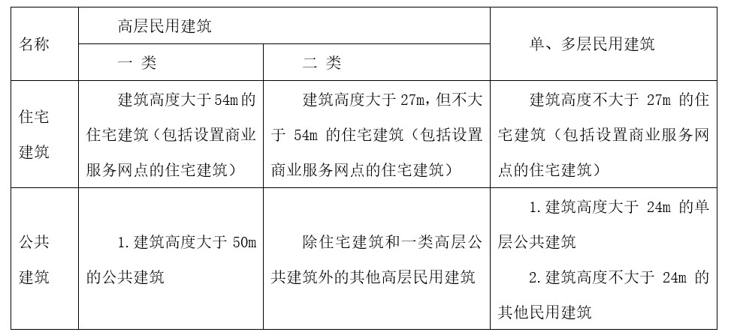

## 3

二级耐火等级的屋顶承重构件不小于1h的耐火等级  
4

根据火灾的统计数据来看;88%的火灾可在1.5h之内扑灭,80%的火灾可在1h内扑灭,因此将一级耐火等级的建筑物楼板的耐火极限限定为1.5h,二级耐火等级的建筑物楼板耐火等级限定为1h,以下级别的则应降低要求.

学员您好：工业建筑和民用建筑的耐火极限这两张表必须记牢

3．2．10 一、二级耐火等级单层厂房(仓库)的柱，其耐火极限分别不应低于2．50h和2．00h。  
  
3．2．11 采用自动喷水灭火系统全保护的一级耐火等级单、多层厂房(仓库)的屋顶承重构件，其耐火极限不应低于1．00h。  
  
3．2．12 除甲、乙类仓库和高层仓库外，一、二级耐火等级建筑的非承重外墙，当采用不燃性墙体时，其耐火极限不应低于0．25h；当采用难燃性墙体时，不应低于0．50h。  
    4层及4层以下的一、二级耐火等级丁、戊类地上厂房(仓库)的非承重外墙，当采用不燃性墙体时，其耐火极限不限。  
  
3．2．13 二级耐火等级厂房(仓库)内的房间隔墙，当采用难燃性墙体时，其耐火极限应提高0．25h。

**5．1．4 建筑高度大于100m的民用建筑，其楼板的耐火极限不应低于2．00h。  
    一、二级耐火等级建筑的上人平屋顶，其屋面板的耐火极限分别不应低于1．50h和1．00h。**  
5．1．5 一、二级耐火等级建筑的屋面板应采用不燃材料。  
    屋面防水层宜采用不燃、难燃材料，当采用可燃防水材料且铺设在可燃、难燃保温材料上时，防水材料或可燃、难燃保温材料应采用不燃材料作防护层。  
  
5．1．6 二级耐火等级建筑内采用难燃性墙体的房间隔墙，其耐火极限不应低于0．75h；当房间的建筑面积不大于100m2时，房间隔墙可采用耐火极限不低于0．50h的难燃性墙体或耐火极限不低于0．30h的不燃性墙体。

以上特殊项是GB50116建筑设计防火规范中条文，一定要记清楚  
    二级耐火等级多层住宅建筑内采用预应力钢筋混凝土的楼板，其耐火极限不应低于0．75h。  
  
  
3．2．14 二级耐火等级多层厂房和多层仓库内采用预应力钢筋混凝土的楼板，其耐火极限不应低于0．75h。  
  
****3．2．15 一、二级耐火等级厂房(仓库)的上人平屋顶，其屋面板的耐火极限分别不应低于1．50h和1．00h。****

5

学员您好：工业建筑和民用建筑的耐火极限这两张表必须记牢

3．2．10 一、二级耐火等级单层厂房(仓库)的柱，其耐火极限分别不应低于2．50h和2．00h。  
  
3．2．11 采用自动喷水灭火系统全保护的一级耐火等级单、多层厂房(仓库)的屋顶承重构件，其耐火极限不应低于1．00h。  
  
3．2．12 除甲、乙类仓库和高层仓库外，一、二级耐火等级建筑的非承重外墙，当采用不燃性墙体时，其耐火极限不应低于0．25h；当采用难燃性墙体时，不应低于0．50h。  
    4层及4层以下的一、二级耐火等级丁、戊类地上厂房(仓库)的非承重外墙，当采用不燃性墙体时，其耐火极限不限。  
  
3．2．13 二级耐火等级厂房(仓库)内的房间隔墙，当采用难燃性墙体时，其耐火极限应提高0．25h。

**5．1．4 建筑高度大于100m的民用建筑，其楼板的耐火极限不应低于2．00h。  
    一、二级耐火等级建筑的上人平屋顶，其屋面板的耐火极限分别不应低于1．50h和1．00h。**  
5．1．5 一、二级耐火等级建筑的屋面板应采用不燃材料。  
    屋面防水层宜采用不燃、难燃材料，当采用可燃防水材料且铺设在可燃、难燃保温材料上时，防水材料或可燃、难燃保温材料应采用不燃材料作防护层。  
  
5．1．6 二级耐火等级建筑内采用难燃性墙体的房间隔墙，其耐火极限不应低于0．75h；当房间的建筑面积不大于100m2时，房间隔墙可采用耐火极限不低于0．50h的难燃性墙体或耐火极限不低于0．30h的不燃性墙体。

以上特殊项是GB50116建筑设计防火规范中条文，一定要记清楚  
    二级耐火等级多层住宅建筑内采用预应力钢筋混凝土的楼板，其耐火极限不应低于0．75h。  
  
  
3．2．14 二级耐火等级多层厂房和多层仓库内采用预应力钢筋混凝土的楼板，其耐火极限不应低于0．75h。  
  
****3．2．15 一、二级耐火等级厂房(仓库)的上人平屋顶，其屋面板的耐火极限分别不应低于1．50h和1．00h。****

## 5

建筑构件的耐火性能是以楼板的耐火极限为基准,再根据其他构件在建筑物中的重要性和耐火性能可能的目标值调整后确定的

## 6

耐火极限是指在标准耐火试验条件下,建筑构件,配件或结构从受到火的作用时起,至失去承载能力,完整性或隔热性时止所用时间,用小时(h)表示.墙体在受火作用至1.00h时背火面的温度超过规定值,即失去耐火隔热性,因此墙体的耐火极限为1.00h

## 7

民用建筑的耐火等级应根据其建筑高度,使用功能,重要性和火灾扑救难度等确定。地下或半地下建筑(室)和一类高层建筑的耐火等级不应低于一级.

## 8

耐火等级是衡量建筑物耐火程度的分级标准。规定建筑物的耐火等级是建筑设计防火技术措施中的最基本的措施之一。

## 9

1. 二级耐火等级建筑的屋面板应采用不燃材料,但屋面防水层可采用可燃材料。

## 10

建筑高度大于100m的民用建筑,其楼板的耐火极限不应低于200m

## 11

燃烧性材料是指在空气中受到火烧或高温作用时立即起火或微燃,且火源移走后仍继续燃烧或微燃的材料,如木材,竹子,刨花板,保丽板,塑料等。

## 12